Cùng Đọc tài liệu xem các cách trả lời câu 2 phần SUY NGẪM VÀ PHẢN HỒI: soạn bài Lời của cây (Trần Hữu Thung) (Bài 1: Tiếng nói của vạn vật: SGK Ngữ văn 7 Chân trời sáng tạo tập 1).
Câu hỏi: Tìm một số hình ảnh, từ ngữ đặc sắc mà tác giả đã sử dụng trong bài thơ để miêu tả quá trình từ hạt thành cây và thể hiện quá trình đó bằng sơ đồ.
(Câu 2 trang 14 Ngữ văn 7 Chân trời sáng tạo tập 1)
Trả lời:
Cách trả lời 1:
Một số hình ảnh, từ ngữ đặc sắc mà tác giả đã sử dụng trong bài thơ để miêu tả quá trình từ hạt thành cây và thể hiện quá trình đó bằng sơ đồ:
- Khi còn là hạt: "nằm lặng thinh".
- Khi đã lên mầm: "nhú lên giọt sữa", "thì thầm", "kiêng gió bắc", "kiêng mưa giông", "đón tia nắng hồng".
- Khi đã thành cây: "nghe màu xanh", "bắt đầu bập bẹ", "góp xanh đất trời".
Cách trả lời 2:
- Một số hình ảnh, từ ngữ được tác giả sử dụng trong bài thơ để miêu tả quá trình từ hạt thành cây là: nằm lặng thinh, nảy mầm, nhú lên giọt sữa, thì thầm, mầm mở mắt, đón tia nắng hồng, nở vài lá bé
- Qúa trình từ hạt thành cây:
Khổ 1: Hạt lặng thinh => Khổ 2: Mầm nhú lên giọt sữa, biết nói thì thầm => Khổ 3: Mầm được chăm sóc như đứa trẻ sơ sinh => Khổ 4: Mầm kiêng gió kiêng mưa, lớn lên nhờ đón tia nắng hồng => Khổ 5: Cây đã thành, lá xanh bập bẹ tiếng nói => Khổ 6: Cây bập bẹ xưng tên họ, hứa hẹn góp xanh cho đời.
Cách trả lời 3:
Một mẫu sơ đồ bằng hình vẽ mà em có thể tham khảo:
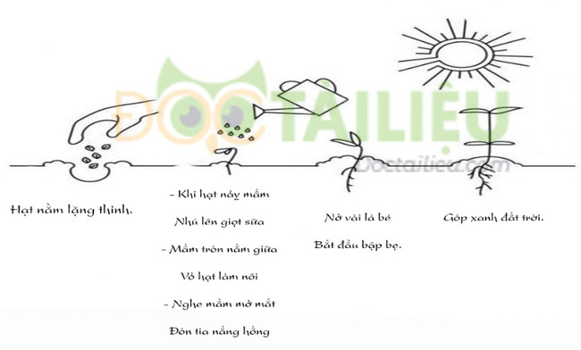
-/-
Trên đây là gợi ý trả lời câu 2 trang 14: "Tìm một số hình ảnh, từ ngữ đặc sắc mà tác giả đã sử dụng trong bài thơ để miêu tả quá trình từ hạt thành cây và thể hiện quá trình đó bằng sơ đồ." Ngữ văn 7 tập 1 Chân trời sáng tạo, đừng quên tham khảo trọn bộ Soạn văn 7 Chân trời sáng tạo
- Tổng hợp các tài liệu và bài học soạn văn 7 mới -

